精细化管理模式

课程背景：
当前，中国制造业正处于转型升级的关键期，面对全球经济复苏乏力、供应链重构加速、客户需求多元化的挑战，企业亟需通过精细化运营突破“高成本、低利润、同质化竞争”的困局。然而，多数企业仍依赖粗放式管理，导致资源浪费严重、效率提升停滞：其一，传统管理模式依赖经验驱动，流程标准化不足，管理效果难以量化评估；其二，内训课程多聚焦单一技能，缺乏系统化工具与实战场景衔接，改善措施“纸上谈兵”；其三，跨部门协同低效，员工参与度不足，精细化管理文化难以扎根。
《精细化管理模式》课程直击制造业中层管理者核心痛点，以“方法论+工具+文化”三位一体推动管理升级，本课程强调中高层管理者是如何看待精细化管理的心智模式，并结合生动而有趣的实际案例，提出了独特的精细化管理的策略，思维和方法，技巧。本课程已服务200+制造企业，助力其实现**人均效率提升25%以上、质量缺陷率下降40%**的显著成效。在“中国制造”向“中国智造”跃迁的窗口期，精细化能力已成为企业抵御风险、赢得竞争的核心壁垒。立即参训，掌握破局之钥，引领企业迈向高质量增长新纪元！

课程收益：
● 树立超群的精细化理念，推动全员工主动参与精细化管理的改善活动
● 掌握精细化管理的实施流程和关键点，提升精细化管理系统的有效性
● 推动精细化管理的方法论，提升业务流程的效能，降低流程运营成本
● 掌握解决跨部门问题的方法，强化部门间相互连接力和流程的顺畅性
● 优化精细化管理的系统，提升组织结构的效能和关键业务流程的效率
● 强化精细化管理系统在场景化的应用，提升生产交货准时率和合格率
● 掌控精细化人才培育的能力，批量复制特殊岗位核心能力和多技能工

课程时间：2天，6小时/天
课程对象：总裁、总经理、质量经理/主管、技术经理/主管、研发经理/主管、生产经理/主管、物流与采购经理/主管、成本会计
课程方式：录像观赏＋工具复制+案例分析+实战模拟+疑难问答＋精彩点评
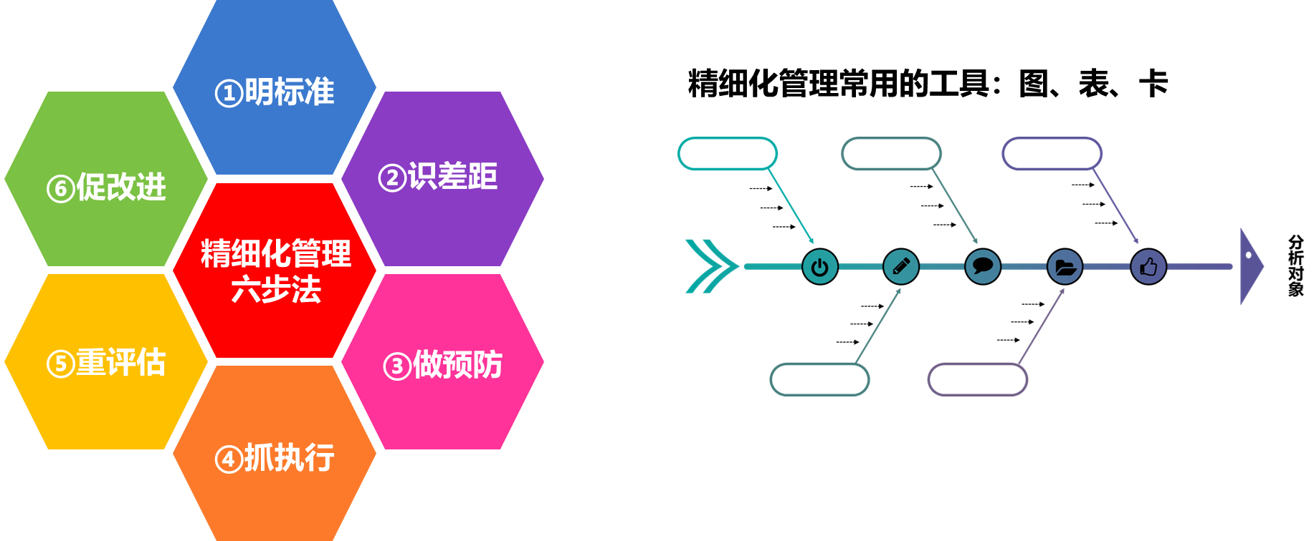

课程大纲
第一讲：创新性精细化管理模式
一、心：精细化管理的心智力
1. 野蛮制造：中小企业精细管理瓶颈
2. 缺乏正确的精细化管理指导思想
3. 部门协调不周带来的精细化困难
4. 全面提升全员工作精细化意识
5. 业务链精细化的定位与成果
研讨：精细化到底跟我有什么关系？
二、道：精细化管理的思维力
1. 中小企业精细化管理的三阶段
1）从野蛮化到标准化
2）从标准化到精细化
3）从精细化到习惯化
2. 精细化管理的核心理念
1）细致：把握好工作中的每一个细节
2）完整：确保细节改善过程的完整性
3）可控：在适当能力范围之内做调整
3）精准：为目标为导向处理员工事情
3. 精细化管理的二八原则和ABC法
4. 成功导入精细化管理的制度和机制
三、术：精细化管理的行动力
1. 精细化系统导入的三部曲
1）目标管理：精细化管理的核心
2）制度管理：精细化管理的保障
3）个性管理：精细化管理的境界
2. 精细化管理系统的实施重点
3. 精细化管理系统的推进方案
1）精细化系统推行的基础建设
2）精细化系统推行的基本步骤
3）精细化项目推行委员会职责
4）精细化项目推广的管理机制
5）精细化项目体系的项目管理
案例：CKT公司精细化解决方案

第二讲：柔性生产与精细化管理
一、系统化管控
1. 标准化制造与规范化管理
2. 规范化管理的四项关键任务
3. 生产精细化的定位与职能
4. 精细化在生产流程优化中的应用
1）诊断：业务流程中存在的问题
2）匹配：有效解决问题的方法论
3）方案：业务流程改进具体措施
5. 班组精细化流程建设的工具箱
1）流程选择工具：80/20法则
2）流程分析工具：特性要因图
3）流程绘制工具：流程图表化
6. 三种方法建设班组实效制度
1）制度公约化：班组制度落实到位
2）制度透明化：人人都可以管理者
3）标准合理化：人人都可以做到的
二、模式化管控
1. 精细化在现场八大浪费管理的应用
2. 精细化在现场目视化管理的应用
3. 精细化在生产物料管理的应用
4. 精细化在生产需求与计划的应用
5. 精细化在生产创新性改善的应用
6. 精细化在生产人才管理的应用
1）省人：员工清闲不是员工的错
2）少人：最少的人做有结果的事
三、安全化管控
1. 安全生产管理组织委员会与职责
2. 安全生产及安全事故的解决化方案
3. 树立全员安全生产及事故安全意识
4. 避免和减少事故损失的安全技术
5. 重大安全风险源辩识与监控
6. 重大事故应急救援体系响应程序
研讨：安全生产重在坚持“防患于未然”

第三讲：精益质量与精细化管理
一、精细化在质量管控中的应用
1. 现场质量管理的金字塔模式
2. 搞好质量管理的四铁精神
3. 质量管理的五大基本误区
4. 质量管理的四个等级
5. 影响质量的四大危机
6. 品质成本分析与管控流程
7. 如何建立质量管理规范
8. 现场质量管控与精细化
1）4个及时
2）5项检查
3）6个动作
9. 保证人人全员质量责任制
案例：CKT公司停机停线管理制度
二、精细化在质量改进中的应用
1. 让事情更成功的价值四素
1）目标：如何有效的设定目标
2）策划：以终为始的做事路径
3）震憾：效果倍增的工作技巧
4）落地：以节点为进度的监控
2. 面对目标时容易产生的阻碍
3. 5 Why-简易问题分析法
4. 三图一表工程-简易问题分析法
5. 现场改进的基本方向与策略
案例：CKT现场改善的标杆成果
三、精细化在人才培养中的应用
1. 人才培养体系要解决的问题
2. OJT多技能矩阵式培训与认证
3. 特殊岗位员工的培训与认证
4. 有效学习的路径图
5. 培训需求调查体系
6. 人才培养体系模型
1）理念：公司培养人员的基本理念
2）组织：培养参与角色及岗位职责
3）流程：培养的程序、制度、信息系统
案例：CKT公司的多技能工及认证

第四讲：安全设备与精细化管理
一、设备的初期管理
1. 设备的规划：系统性布局
2. 设备的选择：目标性选择
3. 设备的评估：标准性评价
4. 设备的采购：流程化购买
5. 设备的调试：方向性试验
6. 设备的验收：结果性确认
7. 设备的试产：高质量试产
二、设备的综合管理
1. 3W-设备管理体系
1）我操作：有品质的技能
2）我维修：有效率的作业
3）我保养：有目标的维护
2. 消除瓶颈：设备优化的关键
3. 柔性生产：精益化设备优化
4. 设备的系统性保养
1）一级保养：员工自主
2）二级保养：组长担当
5. 创新性TPM管理
三、设备的事故管理
1. 识别设备管理的潜在风险
2. 如何有效应对设备重大事故
3. 设备事故处理响应培训
4. 设备事故管理制度
5. 设备事故管理办法
6. 设备事故管理规定

